September 17, 2013

GLOBAL FINANCIAL STRATEGIES

www.credit-suisse.com

How to Model Reversion to the Mean

**Determining How Fast, and to What Mean, Results Revert**

**Authors**

Michael J. Mauboussin michael.mauboussin@credit-suisse.com Dan Callahan, CFA daniel.callahan@credit-suisse.com Bryant Matthews bryant.matthews@credit-suisse.com David A. Holland david.a.holland@credit-suisse.com

Most investors know about reversion to the mean and think that they take it into account as they model corporate performance, but in reality few deal with it properly.

La mayoría de los inversores conocen la reversión a la media y piensan que la tienen en cuenta a medida que modelan el rendimiento corporativo, pero en realidad pocos lo tratan adecuadamente.

You can use the correlation coefficient to estimate the rate of reversion to the mean. High correlations imply slow reversion, and low correlations imply rapid reversion.

Puede utilizar el coeficiente de correlación para estimar la tasa de reversión a la media. Las correlaciones altas implican una reversión lenta, y las correlaciones bajas implican una reversión rápida.

To determine the mean to which results revert, consider the stability of the mean in the past as well as the factors that affect the mean.

Para determinar la media a la que se revierten los resultados, considere la estabilidad de la media en el pasado, así como los factores que afectan la media.

We document the correlation coefficient and characteristics of the median and mean for the cash flow return on investment (CFROI®) for ten sectors from 1986 through 2012.

Documentamos el coeficiente de correlación y las características de la mediana y la media para el retorno de la inversión del flujo de caja (CFROI®) para diez sectores desde 1986 hasta 2012.

**Introduction**

The goal of this report is to provide guidance on how to model reversion to the mean. We will use data on cash flow return on investment (CFROI®) to explain the process for corporate performance, but you can use the approach for other value drivers as well. We address two central issues: the rate of reversion to the mean and the mean to which the results revert. HOLT® users recognize these issues as the basis for fade.1

El objetivo de este informe es proporcionar orientación sobre cómo modelar la reversión a la media. Utilizaremos datos sobre el retorno de la inversión del flujo de efectivo (CFROI®) para explicar el proceso para el desempeño corporativo, pero también puede usar el enfoque para otros impulsores de valor. Abordamos dos cuestiones centrales: la tasa de reversión a la media y la media a la que se revierten los resultados. Holt® usuarios reconocen estos problemas como la base para el desvanecimiento.1

Most investors know about reversion to the mean and think that they take it into account as they model corporate performance. But in reality few deal with it properly. Further, results show that investors in the aggregate do not behave as if they understand the concept.2 Reversion to the mean is so tricky that it has even caused prominent economists to stumble.3

La mayoría de los inversores conocen la reversión a la media y piensan que la tienen en cuenta a medida que modelan el rendimiento corporativo. Pero en realidad pocos lo tratan adecuadamente. Además, los resultados muestran que los inversores en conjunto no se comportan como si entendieran el concepto.2 La reversión a la media es tan complicada que incluso ha causado que economistas prominentes tropiecen.3

**Secrist’s Mistakes**

In 1933, Horace Secrist, a statistician at Northwestern University, published a book called The Triumph of Mediocrity in Business. The title accurately reveals the content. Secrist summarized his argument, which was accompanied by more than 100 charts, by writing, “Mediocrity tends to prevail in the conduct of competitive business.”4

En 1933, Horace Secrist, un estadístico de la Universidad Northwestern, publicó un libro llamado El triunfo de la mediocridad en los negocios. El título revela con precisión el contenido. Secrist resumió su argumento, que fue acompañado por más de 100 gráficos, escribiendo: "La mediocridad tiende a prevalecer en la conducción de negocios competitivos". 4

The idea derives from the principles of microeconomics and makes sense. It says that companies earning high economic profits will draw competition, driving their returns lower over time, and that companies earning low returns will see investment flee, allowing economic profits to drift higher.5 As Secrist wrote, “Both advantageous and disadvantageous conditions are continuously dissipated—equalization is in process.”

La idea deriva de los principios de la microeconomía y tiene sentido. Dice que las empresas que obtienen altas ganancias económicas atraerán competencia, lo que reducirá sus rendimientos con el tiempo, y que las empresas que obtienen bajos rendimientos verán huir la inversión, permitiendo que las ganancias económicas se desvíen más alto.5 Como escribió Secrist, "Tanto las condiciones ventajosas como las desventajosas se disipan continuamente: la igualación está en proceso".

Secrist’s analysis seems to be a classic and somewhat intuitive example of reversion to the mean. But statisticians now use Secrist’s book as one of the most famous examples of a failure to understand reversion to the mean.6 Academics, including economists, initially received the book warmly. But a scathing review by a statistician and economist at Columbia University named Harold Hotelling set the record straight.7

El análisis de Secrist parece ser un ejemplo clásico y algo intuitivo de reversión a la media. Pero los estadísticos ahora usan el libro de Secrist como uno de los ejemplos más famosos de una falta de comprensión de la reversión a la media.6 Los académicos, incluidos los economistas, inicialmente recibieron el libro calurosamente. Pero una crítica mordaz de un estadístico y economista de la Universidad de Columbia llamado Harold Hotelling dejó las cosas claras.7

Reversion to the mean says that an outcome that is far from average will be followed by an outcome with an expected value closer to the average. Here’s an example to make the idea clearer. Say a teacher assigns her students 100 pieces of information to study, and one particular student learns 80 of them. The teacher then creates a test by randomly selecting 20 pieces of information. On average, the student will score an 80, but it is possible—albeit extremely unlikely—that he will score 100 or 0.

La reversión a la media dice que un resultado que está lejos del promedio será seguido por un resultado con un valor esperado más cercano al promedio. Aquí hay un ejemplo para aclarar la idea. Digamos que un maestro asigna a sus estudiantes 100 piezas de información para estudiar, y un estudiante en particular aprende 80 de ellas. Luego, el maestro crea una prueba seleccionando aleatoriamente 20 piezas de información. En promedio, el estudiante obtendrá un puntaje de 80, pero es posible, aunque extremadamente improbable, que obtenga un puntaje de 100 o 0.

Assume he scores 90. You could say that his skill contributed 80 and that good luck added 10. Assuming the following test has the same setup, what score would you expect? The answer, of course, is 80. You could assume that his skill of 80 would persist and that his luck, which is transitory, would be zero. Naturally, there’s no way to know if luck will be zero. In fact, the student may get luckier on the second test. On average, however, the student’s score will be closer to his skill.

Supongamos que obtiene una puntuación de 90. Se podría decir que su habilidad aportó 80 y que la buena suerte sumó 10. Suponiendo que la siguiente prueba tenga la misma configuración, ¿qué puntaje esperaría? La respuesta, por supuesto, es 80. Se podría suponer que su habilidad de 80 persistiría y que su suerte, que es transitoria, sería cero. Naturalmente, no hay forma de saber si la suerte será cero. De hecho, el estudiante puede tener más suerte en la segunda prueba. En promedio, sin embargo, el puntaje del estudiante estará más cerca de su habilidad.

Building on our example, there will be reversion to the mean whenever luck plays a role in determining outcomes. Luck in this case derives from the questions the teacher selects for the test. But even something as simple as measurement error can introduce luck. Saying it differently, whenever there is an imperfect correlation between two scores, you will have reversion to the mean.

Sobre la base de nuestro ejemplo, habrá una reversión a la media cada vez que la suerte juegue un papel en la determinación de los resultados. La suerte en este caso se deriva de las preguntas que el profesor selecciona para la prueba. Pero incluso algo tan simple como el error de medición puede introducir suerte. Dicho de otra manera, siempre que haya una correlación imperfecta entre dos puntuaciones, tendrá una reversión a la media.

We can now look at Secrist’s argument and see the mistakes that Hotelling points out. The first is assuming causality. We naturally look for what is causing results to revert to the mean. For example, Secrist writes, “the tendency to mediocrity in business is more than a statistical result. It is expressive of prevailing behavior relations.” Secrist suggests directly that competition is causing returns to revert toward the mean. Hotelling calls Secrist’s conclusion a “statistical fallacy” and adds, “These diagrams really prove nothing more than that the ratios in question have a tendency to wander about.” This is not to say that there aren’t causal factors, but we don’t need them to observe reversion to the mean.8

Ahora podemos ver el argumento de Secrist y ver los errores que señala Hotelling. La primera es asumir la causalidad. Naturalmente, buscamos lo que está causando que los resultados vuelvan a la media. Por ejemplo, escribe Secrist, "la tendencia a la mediocridad en los negocios es más que un resultado estadístico. Es expresivo de las relaciones de comportamiento prevalecientes". Secrist sugiere directamente que la competencia está causando que los retornos vuelvan hacia la media. Hotelling llama a la conclusión de Secrist una "falacia estadística" y agrega: "Estos diagramas realmente no prueban nada más que que las proporciones en cuestión tienen una tendencia a deambular". Esto no quiere decir que no haya factores causales, pero no los necesitamos para observar la reversión a la media.8

The other mistake is to assume declining variance in the population, as captured in Secrist’s phrase “mediocrity tends to prevail.” It is crucial to recognize that reversion to the mean doesn’t provide specific guidance for any individual outcome, but rather it operates on a population. While luck may be zero on average, it is good for some and bad for others. Luck is shuffled and can exert the same influence on the overall result from one period to the next.

El otro error es asumir la disminución de la varianza en la población, como se captura en la frase de Secrist "la mediocridad tiende a prevalecer". Es crucial reconocer que la reversión a la media no proporciona una guía específica para ningún resultado individual, sino que opera en una población. Si bien la suerte puede ser cero en promedio, es buena para algunos y mala para otros. La suerte se baraja y puede ejercer la misma influencia en el resultado general de un período a otro.

The student who scored 90 on the first test may score an 80 on the second as his good luck runs out, but a student with similar qualifications who scored an 80 the first time may enjoy good luck the second time and score 90. The distribution for the population need not change at all. This is one of the reasons reversion to the mean is so difficult to appreciate. Change, in the apparent form of high and low results getting closer to the mean over time, co-exists with no change, where the population’s distribution remains constant.

El estudiante que obtuvo un puntaje de 90 en la primera prueba puede obtener un puntaje de 80 en la segunda a medida que se agota su buena suerte, pero un estudiante con calificaciones similares que obtuvo un 80 la primera vez puede disfrutar de buena suerte la segunda vez y obtener un puntaje de 90. La distribución de la población no tiene por qué cambiar en absoluto. Esta es una de las razones por las que la reversión a la media es tan difícil de apreciar. El cambio, en forma aparente de resultados altos y bajos que se acercan a la media a lo largo del tiempo, coexiste sin cambios, donde la distribución de la población permanece constante.

We will turn our attention to business performance in a moment, but let’s first look at a classic case of reversion to the mean, the heights of fathers and sons, to illustrate the mistakes that Secrist made. Exhibit 1 shows the heights of more than 1,000 fathers and sons relative to the average of each population.

Dirigiremos nuestra atención al desempeño empresarial en un momento, pero primero veamos un caso clásico de reversión a la media, las alturas de padres e hijos, para ilustrar los errores que cometió Secrist. El Gráfico 1 muestra las alturas de más de 1,000 padres e hijos en relación con el promedio de cada población.

The left side of the exhibit shows reversion to the mean. Tall fathers have tall sons, but the tallest fathers are about eight inches taller than the average of all fathers while the tallest sons are only about four inches taller than the average of all sons. The mirror image is true as well: Short fathers tend to have short sons, but the difference between the short fathers and the average of all fathers is larger than the same difference for the sons. All of this squares with intuition.

El lado izquierdo de la exposición muestra la reversión a la media. Los padres altos tienen hijos altos, pero los padres más altos son aproximadamente ocho pulgadas más altos que el promedio de todos los padres, mientras que los hijos más altos son solo unas cuatro pulgadas más altos que el promedio de todos los hijos. La imagen especular también es cierta: los padres bajos tienden a tener hijos bajos, pero la diferencia entre los padres bajos y el promedio de todos los padres es mayor que la misma diferencia para los hijos. Todo esto cuadra con la intuición.

Exhibit 1: Heights of Fathers and Sons, and Sons and Fathers

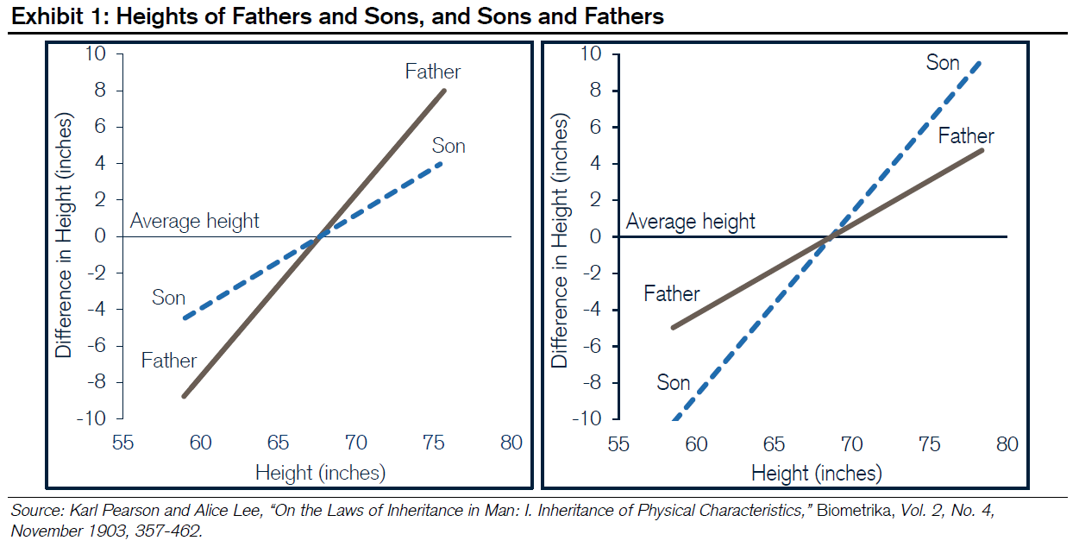

But reversion to the mean implies something that doesn’t make as much sense: Because the phenomenon is the result of imperfect correlation, the arrow of time doesn’t matter. So tall sons have tall fathers, but the sons have a greater difference between their heights and the average than their fathers do. The same relationship is true for short sons and fathers. The right side of Exhibit 1 shows this.

Pero la reversión a la media implica algo que no tiene tanto sentido: debido a que el fenómeno es el resultado de una correlación imperfecta, la flecha del tiempo no importa. Así que los hijos altos tienen padres altos, pero los hijos tienen una mayor diferencia entre sus alturas y el promedio que sus padres. La misma relación es cierta para los hijos y padres bajos. El lado derecho de la Prueba documental 1 muestra esto.

That the arrow of time can point in either direction reveals the risk of falsely attributing causality. While it may be true that tall fathers cause tall sons, it makes no sense to say that tall sons cause tall fathers. We find it difficult to refrain from assigning causality, even though reversion to the mean doesn’t require it.9

Que la flecha del tiempo pueda apuntar en cualquier dirección revela el riesgo de atribuir falsamente la causalidad. Si bien puede ser cierto que los padres altos causan hijos altos, no tiene sentido decir que los hijos altos causan padres altos. Nos resulta difícil abstenernos de asignar causalidad, a pesar de que la reversión a la media no lo requiere.9

Reversion to the mean conveys the sense that the difference between the extremes and the average shrinks over time. But that sense is deceptive. The way to think about it is that the values that are far from average basically have nowhere to go but toward the average, and the values that are close to average don’t show much change in the aggregate as large moves up and down cancel out one another. Secrist observed the means of the groups converge and hence assumed that there was more “mediocrity” at the end of the period than at the beginning. Hotelling bluntly responds that, “The argument that business ratios converge because the means of initially arrayed groups converge is definitely incorrect.”

La reversión a la media transmite la sensación de que la diferencia entre los extremos y el promedio se reduce con el tiempo. Pero ese sentido es engañoso. La forma de pensarlo es que los valores que están lejos del promedio básicamente no tienen a dónde ir sino hacia el promedio, y los valores que están cerca del promedio no muestran muchos cambios en el agregado, ya que los grandes movimientos hacia arriba y hacia abajo se cancelan entre sí. Secrist observó que los medios de los grupos convergen y, por lo tanto, asumió que había más "mediocridad" al final del período que al principio. Hotelling responde sin rodeos que: "El argumento de que las proporciones comerciales convergen porque los medios de los grupos inicialmente dispuestos convergen es definitivamente incorrecto".

An examination of the dispersion of values is the best way to evaluate whether the distribution has changed. You can do that by measuring the standard deviation of the distribution or, even better, the coefficient of variation. A normalized measure of dispersion, the coefficient of variation equals the standard deviation divided by the mean. Exhibit 2 shows the distribution of the heights of fathers and sons. While the distributions are different at the top, the tails are remarkably similar. The coefficient of variation is nearly identical. The heights of the sons are no more clustered toward the average than the heights of the fathers.

Un examen de la dispersión de valores es la mejor manera de evaluar si la distribución ha cambiado. Puede hacerlo midiendo la desviación estándar de la distribución o, mejor aún, el coeficiente de variación. Una medida normalizada de dispersión, el coeficiente de variación es igual a la desviación estándar dividida por la media. El Gráfico 2 muestra la distribución de las alturas de padres e hijos. Si bien las distribuciones son diferentes en la parte superior, las colas son notablemente similares. El coeficiente de variación es casi idéntico. Las alturas de los hijos no están más agrupadas hacia el promedio que las alturas de los padres.

Exhibit 2: The Distributions of Heights for Fathers and Sons Are Nearly Identical

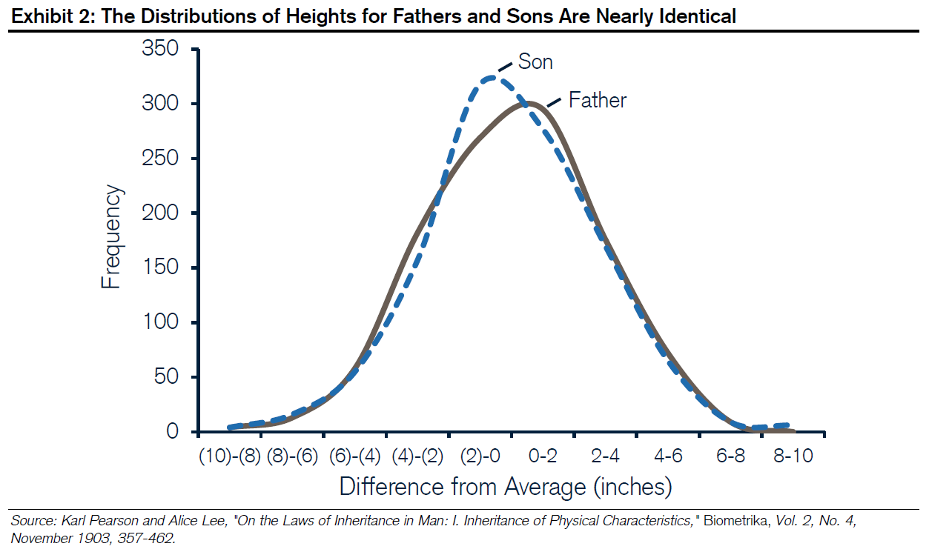

**Visualizing the Correlation Coefficient**

**Visualización del coeficiente de correlación**

The correlation coefficient, r, is a measure of the linear relationship between two variables. Its value for our purpose is that it provides guidance about the rate of reversion to the mean. We’ll share a specific formula to show that relationship in a moment. But what r means is not always clear. Here’s a visual way to understand it.10

El coeficiente de correlación, r, es una medida de la relación lineal entre dos variables. Su valor para nuestro propósito es que proporciona orientación sobre la tasa de reversión a la media. Compartiremos una fórmula específica para mostrar esa relación en un momento. Pero lo que son medios no siempre está claro. Aquí hay una manera visual de entenderlo.10

Exhibit 3 shows the correlation between the heights of the fathers and sons. Each point is a pair of one father and one son. These are the data from Exhibits 1 and 2. The correlation coefficient is 0.50. The height of the sons is the result of heredity and environmental factors including nutrition and health. Where does the 0.50 come from?

El Gráfico 3 muestra la correlación entre las alturas de los padres y los hijos. Cada punto es un par de un padre y un hijo. Estos son los datos de las Pruebas documentales 1 y 2. El coeficiente de correlación es de 0,50. La altura de los hijos es el resultado de la herencia y los factores ambientales, incluida la nutrición y la salud. ¿De dónde viene el 0.50?

Exhibit 3: Correlation between the Heights of Fathers and Sons

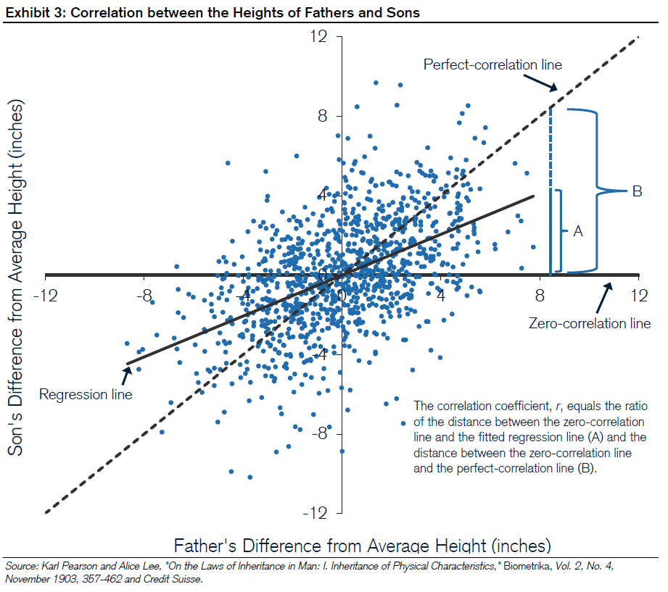To get the answer, you need to examine three lines in the graph:

Para obtener la respuesta, debe examinar tres líneas en el gráfico:

* The fitted regression line minimizes the sums of the squares of the vertical deviations of each data point from the line. In other words, you can’t draw a line that is closer to each data point, on average, than the fitted regression line. La línea de regresión ajustada minimiza las sumas de los cuadrados de las desviaciones verticales de cada punto de datos de la línea. En otras palabras, no se puede dibujar una línea que esté más cerca de cada punto de datos, en promedio, que la línea de regresión ajustada.
* The perfect-correlation line goes through the graph at a 45 degree angle. The slope of the line—rise over run—is 1.0. If the two data series were perfectly correlated, the fitted regression line would match the perfect-correlation line. La línea de correlación perfecta pasa a través del gráfico en un ángulo de 45 grados. La pendiente de la línea (subida sobre carrera) es de 1,0. Si las dos series de datos estuvieran perfectamente correlacionadas, la línea de regresión ajustada coincidiría con la línea de correlación perfecta.
* The zero-correlation line runs along the x-axis. If two series were completely uncorrelated, you would see the fitted regression line lie on the x-axis. La línea de correlación cero corre a lo largo del eje x. Si dos series no estuvieran completamente correlacionadas, vería que la línea de regresión ajustada se encuentra en el eje x.

So with visual inspection alone you can tell whether r is likely to be closer to 1.0 or zero by looking at whether the fitted regression is more similar to a perfect correlation or zero correlation. (We have left out negative correlations, but the logic extends accordingly.)

Por lo tanto, solo con la inspección visual, puede saber si es probable que r esté más cerca de 1.0 o cero al observar si la regresión ajustada es más similar a una correlación perfecta o una correlación cero. (Hemos dejado de lado las correlaciones negativas, pero la lógica se extiende en consecuencia).

The correlation coefficient, r, equals the ratio of the vertical distance between the zero-correlation and fitted regression line, denoted in the exhibit by the letter A, and the vertical distance between the zero- and perfectcorrelation lines, denoted by the letter B. So r is a measure of how far the data are from being uncorrelated.

El coeficiente de correlación, r, es igual a la relación de la distancia vertical entre la correlación cero y la línea de regresión ajustada, denotada en la exposición por la letra A, y la distancia vertical entre las líneas de correlación cero y perfecta, denotada por la letra B. Por lo tanto, r es una medida de qué tan lejos están los datos de no estar correlacionados.

In this case, the fitted regression line is almost exactly in the middle of the zero- and perfect-correlation lines. So the ratio is 1:2, equaling an r of 0.50. Reversion to the mean is relevant for any instance where the correlation is less than one.

En este caso, la línea de regresión ajustada está casi exactamente en el medio de las líneas de correlación cero y perfecta. Por lo tanto, la relación es 1: 2, igual a una r de 0.50. La reversión a la media es relevante para cualquier caso en el que la correlación sea menor que una.

**Estimating the Rate of Reversion to the Mean**

**Estimación de la tasa de reversión a la media**

If r is 1.0, there is no reversion to the mean at all. The best estimate of the next outcome is the past outcome. You don’t often see an r that high, but one example is a ranking within a transitive activity such as running races. You can line up six runners for a sprint, record their times, and rank them from fastest to slowest. If that group races again immediately, the expected ranking is the same as the prior one.

Si r es 1.0, no hay reversión a la media en absoluto. La mejor estimación del siguiente resultado es el resultado pasado. A menudo no se ve una r tan alta, pero un ejemplo es una clasificación dentro de una actividad transitiva como correr carreras. Puede alinear a seis corredores para un sprint, registrar sus tiempos y clasificarlos de más rápido a más lento. Si ese grupo vuelve a jugar de inmediato, la clasificación esperada es la misma que la anterior.

If r is zero, there is complete reversion to the mean. The best estimate of the next outcome is the mean, or average, of the population. For instance, for the years 1928-2012 the correlation coefficient between the total return for the S&P 500 in one year and the return in the following year was 0.02, effectively zero. So the best estimate of the market’s return in any given year is simply the mean annual return over the whole period.11

Si r es cero, hay una reversión completa de la media. La mejor estimación del siguiente resultado es la media, o promedio, de la población. Por ejemplo, para los años 1928-2012, el coeficiente de correlación entre el rendimiento total del S&P 500 en un año y el rendimiento en el año siguiente fue de 0,02, efectivamente cero. Por lo tanto, la mejor estimación del rendimiento del mercado en un año determinado es simplemente el rendimiento anual medio durante todo el período.11

For most activities, the correlation falls somewhere between those two extremes. Where it falls is essential to understanding the rate of reversion to the mean. We’re now ready to examine the formula:12

Para la mayoría de las actividades, la correlación se encuentra en algún lugar entre esos dos extremos. Dónde cae es esencial para entender la tasa de reversión a la media. Ahora estamos listos para examinar la fórmula:12

Expected outcome = r(current outcome – mean) + mean

For example, if a father is 76 inches tall, the mean height of men is 70 inches, and the r = 0.50 between the heights of fathers and sons, the expected height of the son is 73 inches, determined as follows:13

Por ejemplo, si un padre mide 76 pulgadas de alto, la altura media de los hombres es de 70 pulgadas, y la r = 0.50 entre las alturas de padres e hijos, la altura esperada del hijo es de 73 pulgadas, determinada de la siguiente manera:13

73 = 0.50(76 – 70) + 70

The relevance for forecasting should be evident. High correlations imply persistence—what you see next Will closely resemble what you’ve seen before—and generally indicate the presence of skill. When the correlation is low, you need to rely heavily on the mean in making a forecast. Research in psychology shows that we commonly fail to move forecasts toward the mean as much as we should.14

La relevancia para la previsión debe ser evidente. Las altas correlaciones implican persistencia (lo que ves a continuación se parecerá mucho a lo que has visto antes) y generalmente indican la presencia de habilidad. Cuando la correlación es baja, debe confiar en gran medida en la media para hacer un pronóstico. La investigación en psicología muestra que comúnmente no logramos mover los pronósticos hacia la media tanto como deberíamos.14

Baseball is a sport that lends itself to statistics by nature. Many of the interactions are discrete, which means that you can measure them accurately over time. As a result, you can get a sense of which statistics reflect skill and which reflect luck. Here’s a case of how you might use a calculation of r to make a forecast.

El béisbol es un deporte que se presta a las estadísticas por naturaleza. Muchas de las interacciones son discretas, lo que significa que puede medirlas con precisión a lo largo del tiempo. Como resultado, puede tener una idea de qué estadísticas reflejan la habilidad y cuáles reflejan la suerte. Aquí hay un caso de cómo podría usar un cálculo de r para hacer un pronóstico.

Exhibit 4 shows two hitting statistics, “in-play doubles and triples rate” and “strikeout rate,” for the 2011 and 2012 seasons. In-play doubles (2B) and triples (3B) rate measures the percentage of balls put into play that result in a double or triple. On average, that happens a little more than seven percent of the time. The correlation coefficient is just 0.14, which tells you that no matter what a player’s rate is in a given year, you should expect his rate in the following year to be close to the mean of all players. This doesn’t mean that any individual player’s rate will revert to the mean, but rather that something close to the mean is a guess that Will generate the smallest error for the population at large.

El Anexo 4 muestra dos estadísticas de bateo, "tasa de dobles y triples en juego" y "tasa de ponches", para las temporadas 2011 y 2012. La tasa de dobles (2B) y triples (3B) en juego mide el porcentaje de bolas puestas en juego que resultan en un doble o triple. En promedio, eso sucede un poco más del siete por ciento de las veces. El coeficiente de correlación es de solo 0.14, lo que le dice que no importa cuál sea la tasa de un jugador en un año determinado, debe esperar que su tasa en el año siguiente esté cerca de la media de todos los jugadores. Esto no significa que la tasa de cualquier jugador individual volverá a la media, sino que algo cercano a la media es una suposición que generará el menor error para la población en general.

Strikeout rate is simply how frequently a batter strikes out, which averages a little less than one in every five plate appearances. The r is high at 0.82, which means a player’s strikeout rate in one year is a solid predictor of his strikeout rate in the subsequent year. Contrast the fitted regression lines for each statistic. The line for in-play doubles and triples rate looks nearly flat, similar to a zero correlation line. The line for strikeout rate looks close to a perfect correlation line.

La tasa de ponches es simplemente la frecuencia con la que un bateador poncha, que promedia un poco menos de una de cada cinco apariciones en el plato. La r es alta en 0.82, lo que significa que la tasa de ponches de un jugador en un año es un predictor sólido de su tasa de ponches en el año siguiente. Contraste las líneas de regresión ajustadas para cada estadística. La línea para la tasa de dobles y triples en juego se ve casi plana, similar a una línea de correlación cero. La línea para la tasa de ponches se ve cerca de una línea de correlación perfecta.

Exhibit 4: Skill and Luck in Baseball Statistics

**Gráfico 4: Habilidad y suerte en las estadísticas de béisbol**

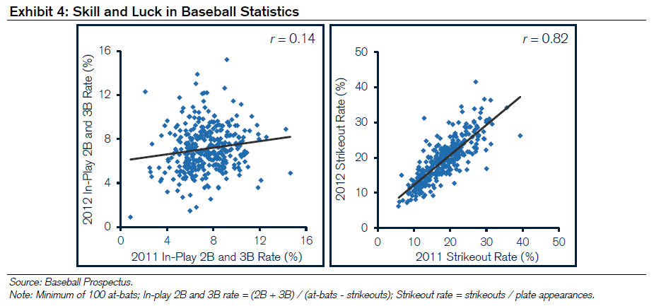We are now ready to turn our attention to forecasting the rate of reversion to the mean for CFROI. Exhibit 5 starts by showing reversion to the mean in CFROI for the consumer discretionary sector. The exhibit reflects the results of 1,195 global companies for the years 2002-2012. The left panel starts by sorting the companies into quintiles by CFROI rank in 2002 and follows the cohorts through time. While reversion to the mean is not complete, the spread from the highest to the lowest quintile declines from 25 percentage points at the outset to 10 percentage points at the end of the period.

Ahora estamos listos para dirigir nuestra atención a la previsión de la tasa de reversión a la media de CFROI. El Gráfico 5 comienza mostrando la reversión a la media en CFROI para el sector de consumo discrecional. La exposición refleja los resultados de 1.195 empresas globales para los años 2002-2012. El panel izquierdo comienza clasificando las empresas en quintiles por rango CFROI en 2002 y sigue las cohortes a través del tiempo. Si bien la reversión a la media no está completa, el diferencial del quintil más alto al más bajo disminuye de 25 puntos porcentuales al principio a 10 puntos porcentuales al final del período.

Exhibit 5: Reversion to the Mean for CFROI in the Consumer Discretionary Sector

Gráfico 5: Reversión a la media de CFROI en el sector de consumo discrecional

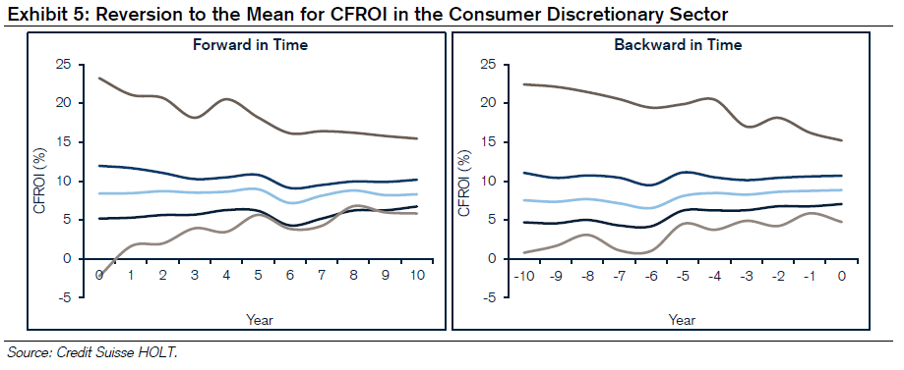The right panel of Exhibit 5 goes backward in time. Here, we create the quintiles based on 2012 CFROIs, and go back to 2002. Just as with the heights of fathers and sons, we see that reversion to the mean in corporate performance works forward or backward in time. This shows that competition cannot be the sole explanation for reversion to the mean.

El panel derecho del Anexo 5 retrocede en el tiempo. Aquí, creamos los quintiles basados en los CFROI de 2012, y nos remontamos a 2002. Al igual que con las alturas de padres e hijos, vemos que la reversión a la media en el desempeño corporativo funciona hacia adelante o hacia atrás en el tiempo. Esto demuestra que la competencia no puede ser la única explicación de la reversión a la media.

Now that we have established that reversion to the mean happens, we can turn our attention to estimating the rate at which it happens. To do so we calculate the correlation coefficient for each sector and insert it into the equation to estimate the expected outcome. Intuitively, you would expect that a sector with stable demand, such as consumer staples, would have a higher r than an industry exposed to commodity markets, such as energy.

Ahora que hemos establecido que la reversión a la media ocurre, podemos dirigir nuestra atención a la estimación de la velocidad a la que sucede. Para ello calculamos el coeficiente de correlación para cada sector y lo insertamos en la ecuación para estimar el resultado esperado. Intuitivamente, se esperaría que un sector con una demanda estable, como los productos básicos de consumo, tuviera una r más alta que una industria expuesta a los mercados de productos básicos, como la energía.

Exhibit 6 shows that this relationship is indeed what we see empirically. The top charts examine the CFROI in the consumer staples sector. The left panel shows that the correlation coefficient, r, is 0.88 between 2011 and 2012. The right panel shows that the r for the four-year change, from 2008 to 2012, is 0.73. The bottom charts consider the same relationships for the energy sector. The one-year r for energy is 0.68 and the r for the four-year change is 0.39. This suggests that you should expect slower reversion to the mean in consumer staples than in energy.

El Gráfico 6 muestra que esta relación es de hecho lo que vemos empíricamente. Los gráficos principales examinan el CFROI en el sector de productos básicos de consumo. El panel izquierdo muestra que el coeficiente de correlación, r, es de 0,88 entre 2011 y 2012. El panel de la derecha muestra que la r para el cambio de cuatro años, de 2008 a 2012, es 0.73. Los gráficos inferiores consideran las mismas relaciones para el sector energético. El r de un año para la energía es 0.68 y el r para el cambio de cuatro años es 0.39. Esto sugiere que debe esperar una reversión más lenta a la media en los productos básicos de consumo que en la energía.

Exhibit 6: Correlation Coefficients for CFROI in Consumer Staples and Energy

Gráfico 6: Coeficientes de correlación para CFROI en productos básicos de consumo y energía

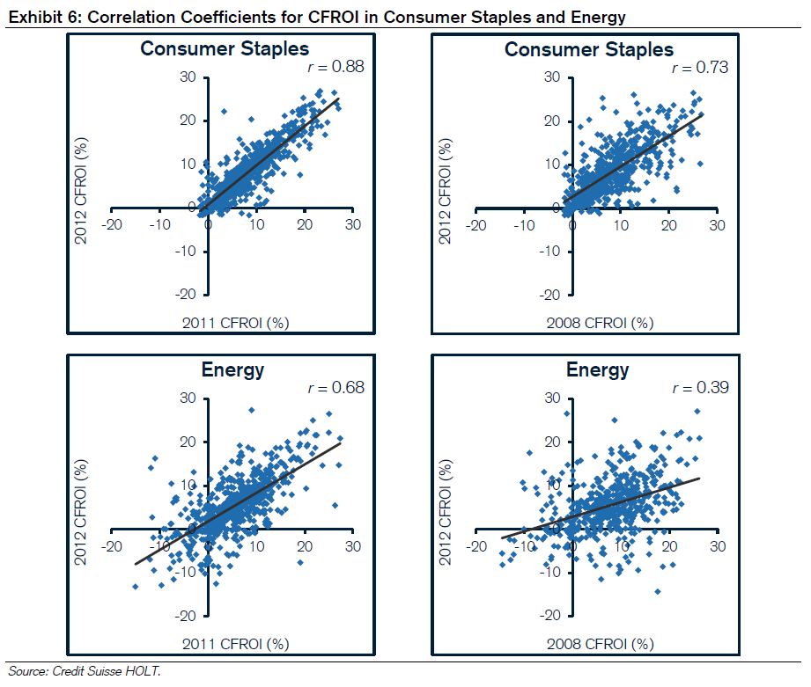Note that the correlation coefficient for the four-year change in CFROI is higher than what you would expect by looking solely at the r for the one-year change. Take consumer staples as an illustration. Say a company has a CFROI that is 10 percentage points above average. Using the one-year r, you’d forecast the excess CFROI spread in 4 years to be 6.0 (0.884 * 10 = 6.0). But using the four-year r, you’d forecast the spread to be 7.3 (0.73 * 10 = 7.3). So using a one-year correlation coefficient overstates the rate of reversion to the mean.

Tenga en cuenta que el coeficiente de correlación para el cambio de cuatro años en CFROI es más alto de lo que esperaría al observar únicamente el r para el cambio de un año. Tome los productos básicos de consumo como ilustración. Digamos que una empresa tiene un CFROI que está 10 puntos porcentuales por encima del promedio. Usando el r de un año, pronosticaría que el exceso de diferencial CFROI en 4 años será de 6.0 (0.884 * 10 = 6.0). Pero usando el r de cuatro años, pronosticaría que el diferencial sería de 7.3 (0.73 * 10 = 7.3). Por lo tanto, el uso de un coeficiente de correlación de un año exagera la tasa de reversión a la media.

Exhibit 7 shows the average correlation coefficient for the four-year change in CFROI for ten sectors from 1986-2012, as well as the standard deviation for each series. There are two aspects of the exhibit worth emphasizing. The first is the ranking of r from the highest to the lowest. This provides a sense of the rate of reversion to the mean by sector. Consumer-oriented sectors are generally at the top of the list, and those sectors that have exposure to commodities tend to be at the bottom.

El Gráfico 7 muestra el coeficiente de correlación promedio para el cambio en cuatro años en CFROI para diez sectores de 1986 a 2012, así como la desviación estándar para cada serie. Hay dos aspectos de la exposición que vale la pena enfatizar. El primero es la clasificación de r de mayor a menor. Esto proporciona una idea de la tasa de reversión a la media por sector. Los sectores orientados al consumidor generalmente se encuentran en la parte superior de la lista, y aquellos sectores que tienen exposición a los productos básicos tienden a estar en la parte inferior.

Also important is how the r’s change from year to year. While the ranking is reasonably consistent through time, there is a large range in the standard deviation of r for each sector. For example, the r for the consumer staples sector averaged 0.70 from 1990-2012 and had a standard deviation of just 0.036. This means that 68 percent of the observations fell within a range of 0.66 and 0.74. The average r for the energy sector, by contrast, was 0.36 and had a standard deviation of 0.070. This means that most observations fell between 0.29 and 0.43. Appendix B shows all of the one-year and four-year r’s for each of the ten sectors.

También es importante cómo cambian las r de un año a otro. Si bien la clasificación es razonablemente consistente a través del tiempo, hay un gran rango en la desviación estándar de r para cada sector. Por ejemplo, la r para el sector de productos básicos de consumo promedió 0.70 de 1990 a 2012 y tuvo una desviación estándar de solo 0.036. Esto significa que el 68 por ciento de las observaciones cayeron dentro de un rango de 0.66 y 0.74. El r promedio para el sector energético, por el contrario, fue de 0,36 y tuvo una desviación estándar de 0,070. Esto significa que la mayoría de las observaciones cayeron entre 0,29 y 0,43. El apéndice B muestra todas las r de un año y cuatro años para cada uno de los diez sectores.

Exhibit 7: Average Correlation Coefficients for CFROI (Four-Year Change by Sector, 1986-2012)

Gráfico 7: Coeficientes de correlación promedio para CFROI (Variación cuatro años por sector, 1986-2012)

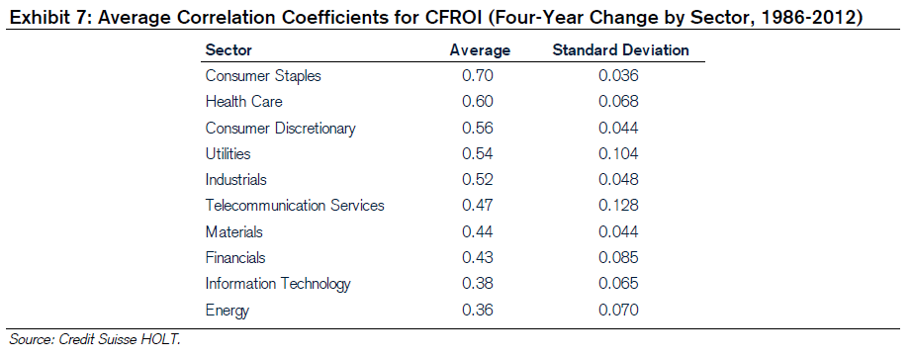

Exhibit 8 visually translates r’s into the downward slopes for excess CFROIs that they suggest. It shows the rate of reversion to the mean based on four-year r’s of 0.70 and 0.36, the numbers that bound our empirical findings. We assume a company is earning a CFROI ten percentage points above the sector average, and show how those returns fade given the assumptions.15

El Gráfico 8 traduce visualmente las r en las pendientes descendentes para el exceso de CFROI que sugieren. Muestra la tasa de reversión a la media basada en r a cuatro años de 0,70 y 0,36, los números que unen nuestros hallazgos empíricos. Asumimos que una empresa está ganando un CFROI diez puntos porcentuales por encima del promedio del sector, y mostramos cómo esos rendimientos se desvanecen dadas las suposiciones.15

Exhibit 8: The Rate of Reversion to the Mean Assuming Different Four-Year r’s

Gráfico 8: La tasa de reversión a la media suponiendo diferentes r de cuatro años

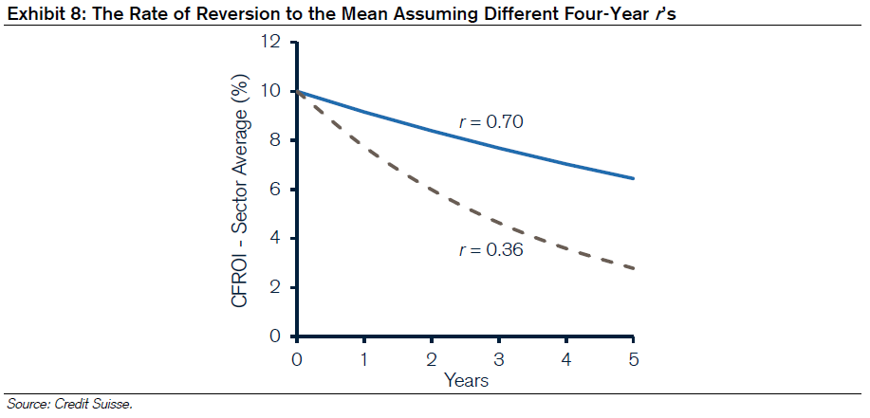

Here’s an application of this approach. Let’s look at AutoZone, an auto parts retailer that competes in the consumer discretionary sector. AutoZone’s CFROI was 20.8 percent in the most recent fiscal year, the mean CFROI for the consumer discretionary sector was 8.7 percent from 1990-2012, and the four-year r for the sector is 0.56. Based on the formula, AutoZone’s projected CFROI in four years is 15.5 percent, calculated as follows:

Aquí hay una aplicación de este enfoque. Echemos un vistazo a AutoZone, un minorista de autopartes que compite en el sector de consumo discrecional. El CFROI de AutoZone fue del 20,8 por ciento en el año fiscal más reciente, el CFROI medio para el sector discrecional del consumidor fue del 8,7 por ciento de 1990 a 2012, y el r a cuatro años para el sector es de 0,56. Según la fórmula, el CFROI proyectado de AutoZone en cuatro años es del 15.5 por ciento, calculado de la siguiente manera:

**15.5 = 0.56(20.8 – 8.7) + 8.7**

After five years, we can assume that about one-half of AutoZone’s excess CFROI will be gone, either as a result of internal or external factors.

Después de cinco años, podemos suponer que aproximadamente la mitad del exceso de CFROI de AutoZone desaparecerá, ya sea como resultado de factores internos o externos.

It is important to underscore that this is not a specific prediction about AutoZone. More accurately, it is a characterization of what happens on average to a large sample of companies in the same sector that start with similar excess CFROIs. Exhibit 9 shows this graphically. The dot on the left is the median less sector average CFROI for companies in the highest quintile of the consumer discretionary sector in 2002. The dot on the right shows the median less sector average CFROI for that same group in 2012.

Es importante subrayar que esta no es una predicción específica sobre AutoZone. Más exactamente, es una caracterización de lo que sucede en promedio con una gran muestra de empresas del mismo sector que comienzan con un exceso similar de CFROIs. El Gráfico 9 muestra esto gráficamente. El punto de la izquierda es la mediana menos del CFROI promedio del sector para las empresas en el quintil más alto del sector discrecional de consumo en 2002. El punto de la derecha muestra la mediana menos del CFROI promedio del sector para ese mismo grupo en 2012.

The exhibit demonstrates two points. The first is that the median excess CFROI reverts toward the mean for the sector, as you would expect. The second is that the dot on the right summarizes a distribution of CFROIs. Some of the companies with high CFROIs in 2002 have even higher CFROIs in 2012, while others sink to levels below the sector average. A simple picture of reversion to the mean belies the texture of the data.

La exposición demuestra dos puntos. La primera es que el exceso medio de CFROI revierte hacia la media del sector, como era de esperar. La segunda es que el punto de la derecha resume una distribución de CFROIs. Algunas de las empresas con CFROIs altos en 2002 tienen CFROIs aún más altos en 2012, mientras que otras se hunden a niveles por debajo del promedio del sector. Una simple imagen de reversión a la media desmiente la textura de los datos.

Exhibit 9: Reversion to the Mean Happens on Average

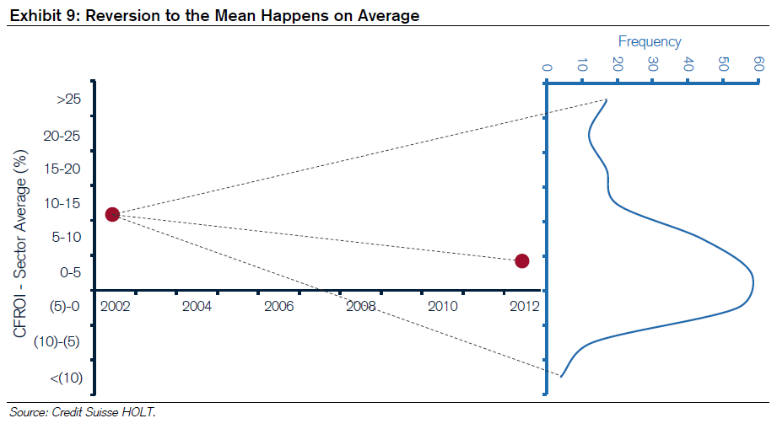Modeling corporate performance is not simply a matter of plugging in assumptions about reversion to the mean. You may have well-founded reasons to believe that a particular company’s results will be better or worse than what a simple model of reversion to the mean suggests, and you should reflect those results in your model. That said, reversion to the mean should always be a consideration in your modeling because it is relevant for a population of companies.

Modelar el desempeño corporativo no es simplemente una cuestión de conectar suposiciones sobre la reversión a la media. Es posible que tenga razones bien fundadas para creer que los resultados de una empresa en particular serán mejores o peores de lo que sugiere un simple modelo de reversión a la media, y debe reflejar esos resultados en su modelo. Dicho esto, la reversión a la media siempre debe ser una consideración en su modelado porque es relevante para una población de empresas.

**Estimating the Mean to Which Results Revert**

**Estimación de la media a la que se revierten los resultados**

The second issue we must address is the mean, or average, to which results revert. For some measures, such as sports statistics and the heights of parents and children, the means remain relatively stable over time. But for other measures, including corporate performance, the mean can change from one period to the next.

La segunda cuestión que debemos abordar es la media, o media, a la que vuelven los resultados. Para algunas medidas, como las estadísticas deportivas y las alturas de padres e hijos, los medios permanecen relativamente estables en el tiempo. Pero para otras medidas, incluido el rendimiento corporativo, la media puede cambiar de un período a otro.

In assessing the stability of the mean, you want to answer two questions. The first is: How stable has the mean been in the past? In cases where the average has been consistent over time and the environment isn’t expected to change much, you can safely use past averages to anticipate future averages.

Al evaluar la estabilidad de la media, desea responder a dos preguntas. La primera es: ¿Qué tan estable ha sido la media en el pasado? En los casos en que el promedio ha sido consistente a lo largo del tiempo y no se espera que el entorno cambie mucho, puede usar con seguridad los promedios pasados para anticipar los promedios futuros.

The gray lines in the middle of each chart of Exhibit 10 are the mean (solid) and median (dashed) CFROI for each year for the consumer staples and energy sectors. The consumer staples sector had an average CFROI of 9.2 percent from 1990-2012, with a standard deviation of 0.5 percent. The energy sector had an average CFROI of 5.1 percent, with a standard deviation of 1.5 percent over the same period. So the CFROI in the energy sector was lower than that for consumer staples and moved around a lot more.

Las líneas grises en el medio de cada gráfico del Anexo 10 son el CFROI medio (sólido) y mediano (discontinuo) para cada año para los sectores de productos básicos de consumo y energía. El sector de productos básicos de consumo tuvo un CFROI promedio de 9.2 por ciento de 1990 a 2012, con una desviación estándar de 0.5 por ciento. El sector energético tuvo un CFROI promedio de 5.1 por ciento, con una desviación estándar de 1.5 por ciento durante el mismo período. Por lo tanto, el CFROI en el sector de la energía fue más bajo que el de los productos básicos de consumo y se movió mucho más.

It comes as no surprise that the CFROI for energy is lower and more volatile than that for consumer staples. This helps explain why reversion to the mean in energy is more rapid than that for consumer staples. You can associate high volatility and low CFROIs with low valuation multiples, and low volatility and high CFROIs with high valuation multiples. This is what we see empirically for these sectors.

No es de extrañar que el CFROI para la energía sea más bajo y más volátil que el de los productos básicos de consumo. Esto ayuda a explicar por qué la reversión a la media en energía es más rápida que la de los productos básicos de consumo. Puede asociar CFROIs de alta volatilidad y cfROis bajos con múltiplos de valoración bajos, y CFROIs de baja volatilidad y cfROIs altos con múltiplos de valoración altos. Esto es lo que vemos empíricamente para estos sectores.

Also in Exhibit 10 are blue dashed lines that capture the CFROI for the 75th and 25th percentile companies within the sector. If you ranked 100 companies in a sector from 100 (the highest) to 1 (the lowest) based on CFROI, the 75th percentile would be the CFROI of company number 75. So plotting the percentiles allows you to see the dispersion in CFROIs for the sector. Appendix C shows the same chart for all ten sectors. Another way to show dispersion is the coefficient of variation, which is the standard deviation of the CFROIs divided by the mean of the CFROIs. The coefficient of variation for 1990-2012 was 0.76 for consumer staples and 1.25 for energy. For every 100 basis points of CFROI, there’s much more variance in energy tan in consumer staples.

También en el Anexo 10 hay líneas discontinuas azules que capturan el CFROI para las empresas del percentil 75 y 25 dentro del sector. Si clasificó a 100 empresas en un sector de 100 (la más alta) a 1 (la más baja) según CFROI, el percentil 75 sería el CFROI de la compañía número 75. Por lo tanto, trazar los percentiles le permite ver la dispersión en los CFROI para el sector. El apéndice C muestra el mismo gráfico para los diez sectores. Otra forma de mostrar la dispersión es el coeficiente de variación, que es la desviación estándar de los CFROIs dividida por la media de los CFROIs. El coeficiente de variación para 1990-2012 fue de 0,76 para los productos básicos de consumo y de 1,25 para la energía. Por cada 100 puntos básicos de CFROI, hay mucha más variación en el bronceado energético en los productos básicos de consumo.

Exhibit 10: Mean and Median CFROI and 75th and 25th Percentiles – Consumer Staples and Energy

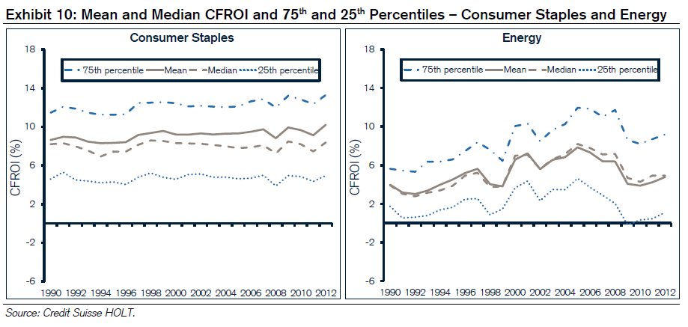

The second question is: What are the factors that affect the mean CFROI? For example, the CFROI for the energy sector might be correlated to swings in oil prices, or returns for the financial sector might be dictated by changes in regulations. Analysts must answer this question sector by sector.

La segunda pregunta es: ¿Cuáles son los factores que afectan la media de CFROI? Por ejemplo, el CFROI para el sector energético podría estar correlacionado con las oscilaciones en los precios del petróleo, o los rendimientos para el sector financiero podrían estar dictados por cambios en las regulaciones. Los analistas deben responder a esta pregunta sector por sector.

As reversion to the mean is a concept that applies wherever correlations are less than perfect, thinking about this second question can frame debates. Currently, for instance, there’s a contested debate about whether operating profit margins in the U.S. are sustainable.16 The answer lies in what factors drive the level of profit margins—including labor costs, depreciation expense, financing costs, and tax rates—and what is happening to each. There will obviously be reversion to the mean for the operating profit margins of companies within a sector or industry. The question is whether aggregate profit margins will decline in coming years following a strong rise since the depths of the recession.

Como la reversión a la media es un concepto que se aplica donde las correlaciones son menos que perfectas, pensar en esta segunda pregunta puede enmarcar los debates. Actualmente, por ejemplo, existe un debate controvertido sobre si los márgenes de ganancia operativa en los Estados Unidos son sostenibles.16 La respuesta radica en qué factores impulsan el nivel de los márgenes de ganancia, incluidos los costos laborales, los gastos de depreciación, los costos de financiamiento y las tasas impositivas, y qué está sucediendo con cada uno. Obviamente habrá una reversión a la media de los márgenes de beneficio operativo de las empresas dentro de un sector o industria. La pregunta es si los márgenes de beneficio agregados disminuirán en los próximos años tras un fuerte aumento desde las profundidades de la recesión.

**Summary**

We’re now ready to wrap up the discussion. Exhibit 11 presents guidelines on the rate of reversion to the mean, as well as the proper mean to use, for ten sectors based on more than twenty years of data.

Ahora estamos listos para concluir la discusión. El Gráfico 11 presenta directrices sobre la tasa de reversión a la media, así como la media adecuada para utilizar, para diez sectores sobre la base de más de veinte años de datos.

Exhibit 11: Rate of Reversion and to What Mean CFROIs Revert for Ten Sectors

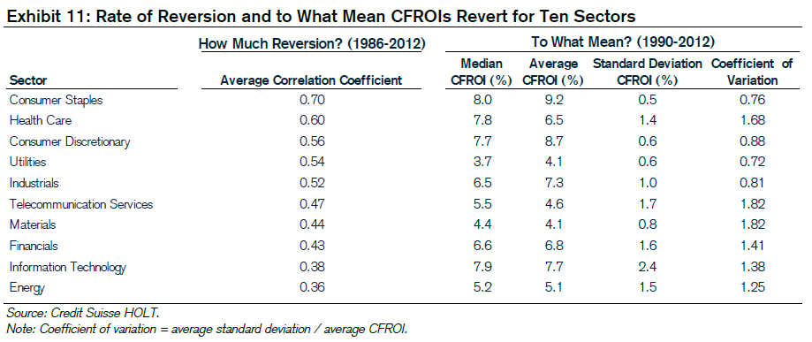

Here are the practical recommendations:

Estas son las recomendaciones prácticas:

* **Rate of reversion to the mean**. The second column shows the average correlation coefficient, r, based on four-year changes in CFROI for each sector from 1986-2012. As Exhibit 7 shows, these correlations tend to be reasonably stable and hence are a useful approximation for the rate of reversion to the mean over a multi-year period. You can plug these r’s into the formula to forecast expected outcomes. Remember that reversion to the mean works on a population, not necessarily on every individual company. **Tasa de reversión a la media**. La segunda columna muestra el coeficiente de correlación promedio, r, basado en los cambios de cuatro años en CFROI para cada sector desde 1986 hasta 2012. Como muestra el Gráfico 7, estas correlaciones tienden a ser razonablemente estables y, por lo tanto, son una aproximación útil para la tasa de reversión a la media durante un período de varios años. Puede conectar estas r en la fórmula para pronosticar los resultados esperados. Recuerde que la reversión a la media funciona en una población, no necesariamente en cada empresa individual.
* **The mean to which CFROIs revert**. This aspect of the forecast is more difficult than the rate of reversion to the mean because the mean CFROI rarely stays stable. The third and fourth columns of the exhibit show the average annual medians and means from 1990-2012, and the fifth column shows the standard deviation of the annual means. We show medians as well as means because the CFROIs in many of these sectors do not match a normal distribution. Still, you can use the means and medians interchangeably in most cases as they tend to be close to one another. In some sectors, including consumer staples and consumer discretionary, the mean CFROIs are stable. Others, including information technology and telecommunication services, have a great deal of volatility. For sectors with CFROIs that have a low standard deviation, it is reasonable to assume that the historical mean is the number to which CFROIs revert. For sectors that are volatile, you should assess where the sector is in its cycle and aim to shade the historical average up or down to reflect mid-cycle profitability. Note that even mid-cycle profitability changes if the structure of the sector improves or deteriorates. **La media a la** que los CFROI revierten. Este aspecto del pronóstico es más difícil que la tasa de reversión a la media porque el CFROI medio rara vez se mantiene estable. Las columnas tercera y cuarta de la exposición muestran las medianas y medias anuales medias medias de 1990 a 2012, y la quinta columna muestra la desviación estándar de las medias anuales. Mostramos las medianas y los medios porque los CFROI en muchos de estos sectores no coinciden con una distribución normal. Aún así, puede usar los medios y las medianas indistintamente en la mayoría de los casos, ya que tienden a estar cerca el uno del otro. En algunos sectores, incluidos los productos básicos de consumo y los consumidores discrecionales, la media de los CFROI es estable. Otros, como la tecnología de la información y los servicios de telecomunicaciones, tienen una gran volatilidad. Para los sectores con CFROI que tienen una desviación estándar baja, es razonable suponer que la media histórica es el número al que revierten los CFROI. Para los sectores que son volátiles, debe evaluar dónde se encuentra el sector en su ciclo y tratar de sombrear el promedio histórico hacia arriba o hacia abajo para reflejar la rentabilidad de mitad de ciclo. Tenga en cuenta que incluso la rentabilidad a mitad de ciclo cambia si la estructura del sector mejora o se deteriora.
* **This dispersion of CFROIs**. The column on the right shows the coefficient of variation (average anual standard deviation / average annual mean) for each sector based on data from 1990-2012. This is a measure of how much variance there is in the distribution of returns for the sector. The CFROIs for companies within a sector with a low coefficient of variance, such as utilities, tend to be very similar. Sectors, including healthcare, have a high coefficient of variance, which means that some companies earn CFROIs much higher than others relative to the sector average. **Esta dispersión de** los CFROIs. La columna de la derecha muestra el coeficiente de variación (desviación estándar anual media / media anual media) para cada sector basado en datos de 1990-2012. Esta es una medida de cuánta varianza hay en la distribución de los rendimientos para el sector. Los CFROI para empresas dentro de un sector con un bajo coeficiente de varianza, como los servicios públicos, tienden a ser muy similares. Los sectores, incluida la atención médica, tienen un alto coeficiente de varianza, lo que significa que algunas empresas ganan CFROIs mucho más alto que otras en relación con el promedio del sector.

Reversion to the mean is a tricky concept that many investors fail to fully comprehend. This report defined reversion to the mean, showed some of the common mistakes associated with it, and developed a general model for forecasting both the rate of reversion to the mean and the mean to which results revert. While the primary focus here was on forecasting CFROI, you can apply the framework to consider any activity where reversion to the mean applies.

La reversión a la media es un concepto complicado que muchos inversores no logran comprender completamente. Este informe definió la reversión a la media, mostró algunos de los errores comunes asociados con ella y desarrolló un modelo general para pronosticar tanto la tasa de reversión a la media como la media a la que se revierten los resultados. Si bien el enfoque principal aquí fue pronosticar CFROI, puede aplicar el marco para considerar cualquier actividad en la que se aplique la reversión a la media.

The report’s specific guidelines are based on more than 20 years of global data for ten sectors. It comes as no surprise that some sectors are much easier to model than others. But even for those sectors that are more challenging, these figures should provide a basis for healthy debate and deliberation.

Las directrices específicas del informe se basan en más de 20 años de datos globales para diez sectores. No es de extrañar que algunos sectores sean mucho más fáciles de modelar que otros. Pero incluso para aquellos sectores que son más desafiantes, estas cifras deberían proporcionar una base para un debate y una deliberación saludables.

**EndNotes**

1 HOLT uses a three-step process to fade the CFROI of all firms. The first step is the explicit fade period, where the model fades the CFROI for a company over the next five years based on its position in the corporate life cycle. The second step is the residual period, where the model eliminates ten percent of the economic spread per year. The economic spread is the difference between the CFROI and the long-term average. For instance, if a firm’s economic spread is 10 percentage points at the end of the fifth forecast year (say, CFROI of 16 percent less an average of 6 percent), the economic spread would be 9 percentage points in the subsequent year. The final step is the terminal period, where the model assumes the company earns a return on capital equal to the cost of capital and that the level of earnings will continue into perpetuity.

2 Scott D. Stewart, CFA, John J. Neumann, Christopher R. Knittel, and Jeffrey Heisler, CFA, “Absence of Value: An Analysis of Investment Allocation Decisions by Institutional Plan Sponsors,” Financial Analysts Journal, Vol. 65, No. 6, November/December 2009, 34-51 and Amit Goyal and Sunil Wahal, “The Selection and Termination of Investment Firms by Plan Sponsors,” Journal of Finance, Vol. 63, No. 4, August 2008, 1805-1847.

3 Milton Friedman, “Do Old Fallacies Ever Die?” Journal of Economic Literature, Vol. 30, December 1992, 2129-2132.

4 Horace Secrist, The Triumph of Mediocrity in Business (Evanston, IL: Bureau of Business Research, Northwestern University, 1933). While many use the word “mediocrity” disparagingly, it is likely that Secrist used the word to depict movement toward the middle. The word mediocrity derives, in part, from the Latin “medius,” which means “middle.”

5 George J. Stigler, Capital and Rates of Return in Manufacturing Industries (Princeton, NJ: Princeton University Press, 1963). On page 54 of the book, Stigler writes, “There is no more important proposition in economic theory than that, under competition, the rate of return on investment tends toward equality in all industries. Entrepreneurs will seek to leave relatively unprofitable industries and enter relatively profitable industries, and with competition there will be neither public nor private barriers to these movements.”

6 Harold Hotelling, “Review of The Triumph of Mediocrity in Business, by Horace Secrist,” Journal of the American Statistical Association, Vol. 28, No. 184, December 1933, 463-465.

7 Stephen M. Stigler, Statistics on the Table: The History of Statistical Concepts and Methods (Cambridge, MA: Harvard University Press, 1999), 173-188.

8 Donald T. Campbell and David A. Kenny, A Primer on Regression Artifacts (New York: The Guilford Press, 1999).

9 Michael S. Gazzaniga, “The ‘Interpreter’ in Your Head Spins Stories to Make Sense of the World,” Discover, August 1, 2012. See <http://discovermagazine.com/2012/brain/22-interpreter-in-your-head-spins-stories>

10 Donald T. Campbell and David A. Kenny, A Primer on Regression Artifacts (New York: The Guilford Press, 1999), 7-11.

11 In reality, the forecast is not so simple. It makes sense to give weight to two variables in a forecast: 1. The mean; and 2. Measures of current valuation. A low valuation would suggest a forecast higher than the historical average, and a high valuation would suggest a lower-than-average forecast.

12 Campbell and Kenny, 27; William M.K. Trochim and James P. Donnelly, The Research Methods Knowledge Base-3rd Ed. (Mason, OH: Atomic Dog, 2008), 166.

13 In this case we have assumed that the mean height of the sons is the same as that for the fathers. If that is not the case, you can standardize the two variables by computing Z scores. To calculate the Z score, you take an individual score, subtract the sample mean, and divide the difference by the standard deviation. Say you wanted to study reversion to the mean in the heights of fathers and daughters. Assume the mean height for men is 70 inches and the standard deviation is 2.8 inches. Assume the mean height for women is 65 inches and the standard deviation is 3.3 inches. A 75.6 inches tall man would have a Z-score of

2.0 [(75.6 – 70) / 2.8 = 2.0] as would a woman standing 71.6 inches [(71.6 – 65) / 3.3 = 2.0].

14 Daniel Kahneman, Thinking, Fast and Slow (New York: Farrar, Straus and Giroux, 2011), 175-184.

15 In theory, this is not the best way to model this problem. The equation we present is relevant mostly for one-time adjustments. See John R. Nesselroade, Stephen M. Stigler, and Paul Baltes, “Regression Toward the Mean and the Study of Change,” Psychological Bulletin, Vol. 88, No. 3, November 1980, 622-637. A more promising approach, and an approach we hope to take up, is the “trait-state-error” model. (See David A. Kenny and Alex Zautra, “The Trait-State-Error Model for Multiwave Data,” Journal of Consulting and Clinical Psychology, Vol. 63, No. 1, February 1995, 52-59.) This model has three components: permanent (trait), which is a proxy for stable industry conditions; autoregressive (state), which captures competition; and error, which reflects actual errors as well as exogenous events. Research on Spanish companies suggests that the permanent component explains about 30 percent of corporate returns, the autoregressive component 60 percent, and error the last 10 percent. (See Juan Carlos Bou and Albert Satorra, “The Persistence of Abnormal Returns at Industry and Firm Levels: Evidence from Spain,” Strategic Management Journal, Vol. 28, July 2007, 707-722.)

16 John Owens, CFA, “The Corporate Profit Margin Debate,” Morningstar Investment Services Commentary, February 2013.

**Appendix A: Data Set**

The companies we use in this analysis are from HOLT's proprietary database. The sample includes global companies with publicly-traded equity over the years 1985-2012, with 1987 representing the first year in which non-U.S. companies compose more than 50 percent of the sample. Thereafter, non-U.S. companies represent, on average, 65 percent of the sample.

The sample includes both active and inactive ("dead") companies to remove survivorship bias. We use companies with market capitalizations, adjusted in current dollars, of $250 million and greater. This represents the vast majority of investable equities for our clients.

We performed winsorization of the data at the 2nd and 98th percentiles of CFROI, plowback (i.e., reinvestment), and CFROI volatility. This is in an attempt to limit spurious outliers, which are generally the result of measurement error, accounting anomalies, or poorly collected or reported financial data.

**CFROI**

The HOLT Cash Flow Return on Investment (CFROI) metric reflects economic returns by measuring a company’s inflation-adjusted cash flow return on operating assets. With CFROI, HOLT aims to cut through the vagaries of traditional accounting results and to provide a consistent metric that allows for comparison of performance over time and across a portfolio, a market, or a global universe of companies. HOLT calculates CFROI for a company using two steps. First, it measures the inflation-adjusted gross cash flows available to all capital owners and compares that to the inflation-adjusted gross investment made by the capital owners. Second, it translates this ratio into an Internal Rate of Return (IRR) by recognizing the finite economic life of depreciating assets and the residual value of non-depreciating assets.

While CFROI applies to industrial and service firms, Cash Flow Return on Equity (CFROE®) applies to financial companies. Like CFROI, CFROE reflects economic adjustments but also takes into account the fact that lenders utilize the liability side of the balance sheet to generate value. The long-term global average CFROI and CFROE are 6 percent and 7.5 percent, respectively.

Appendix B: Historical Correlation Coefficients for All Sectors

Exhibit 12 shows the average correlation coefficient for year-over-year change in CFROI for ten sectors from 1989-2012, as well as the standard deviation for each series. Exhibit 13 shows the average correlation coefficient for the four-year change in CFROI for ten sectors from 1986-2012, as well as the standard deviation for each series.

Exhibit 12: Year-over-Year Correlation Coefficients for CFROI in Ten Sectors, 1989-2012

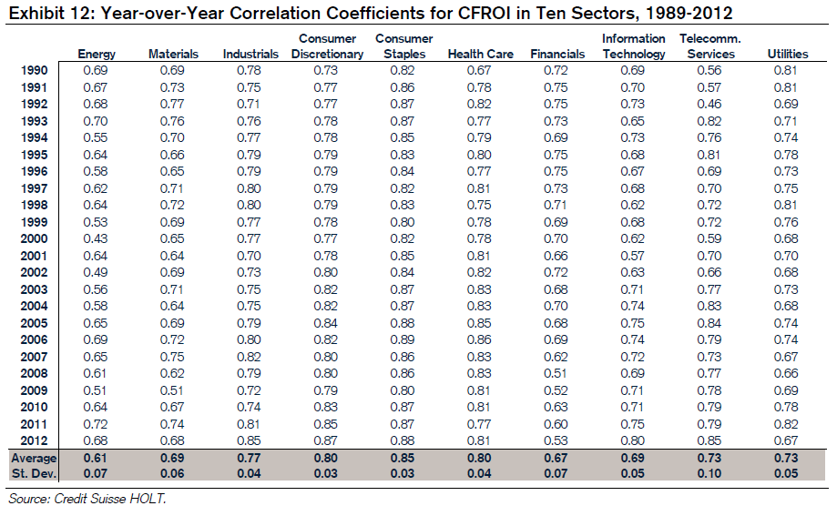

Exhibit 13: Four-Year Correlation Coefficients for CFROI in Ten Sectors, 1986-2012

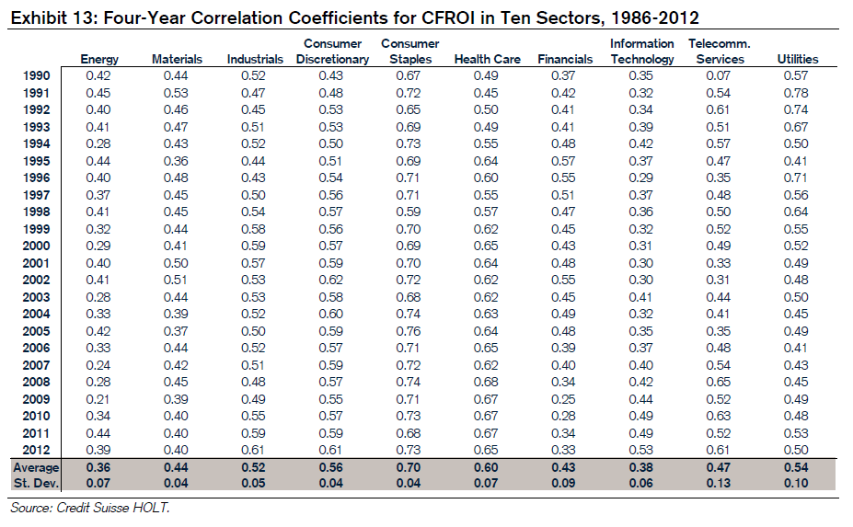

**Appendix C: Historical CFROI for All Sectors**

The charts in Exhibit 14 portray CFROI trends for each sector from 1990-2012. The gray lines in the middle are the mean (solid) and median (dashed) CFROI. The blue dashed lines capture the CFROI for the 75th and 25th percentile companies within the sector, with the 100th percentile being the highest. Plotting the percentiles allows you to see the dispersion in CFROI for the sector.

Exhibit 14: Mean and Median CFROI and 75th and 25th Percentiles for All Sectors

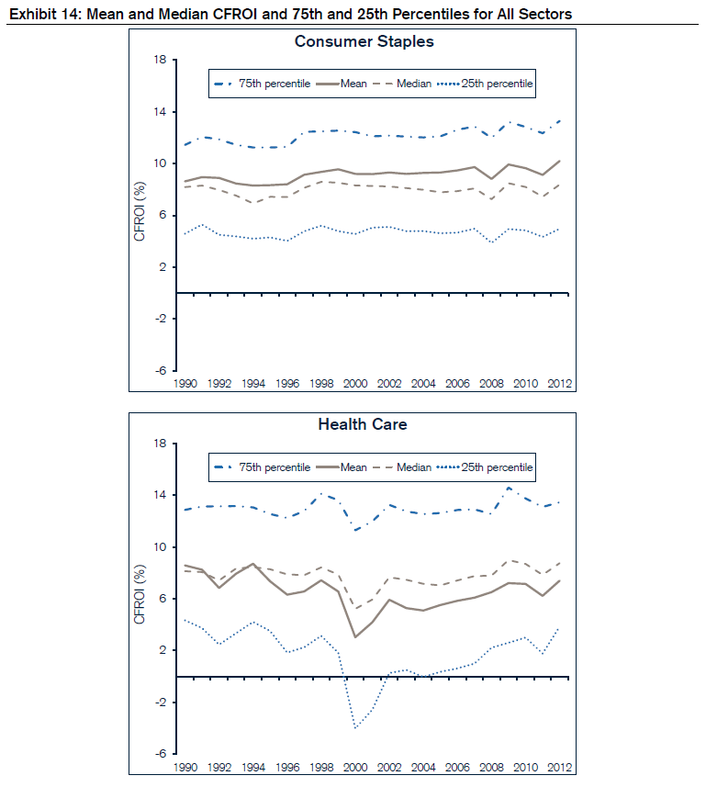

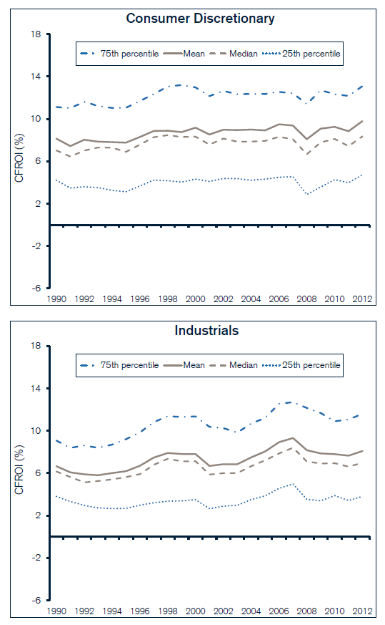

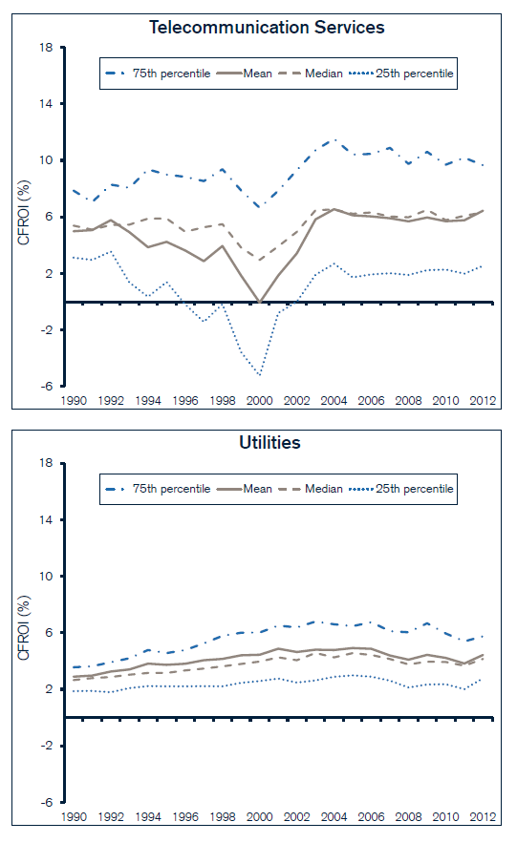

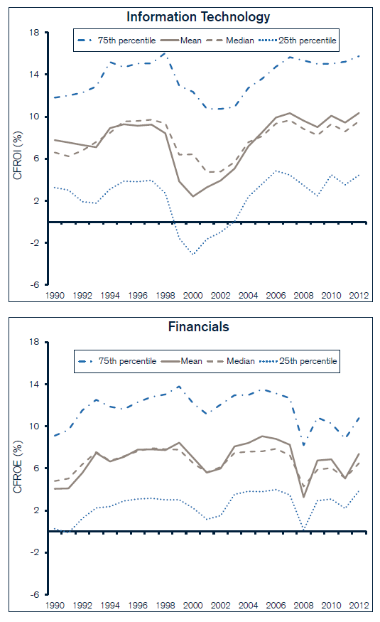

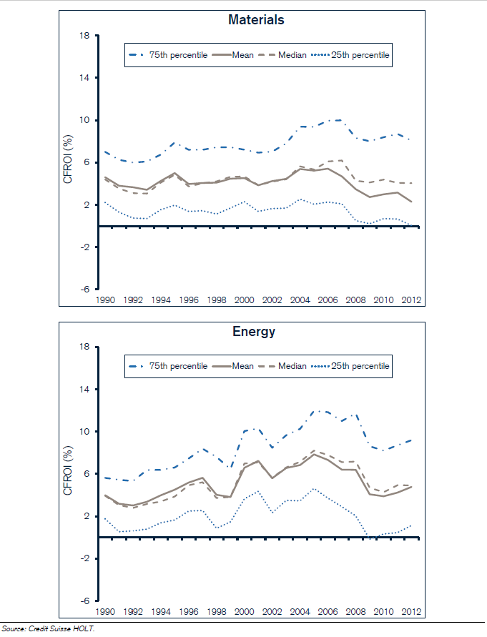

**HOLT Disclaimer**

The HOLT methodology does not assign ratings or a target price to a security. It is an analytical tool that involves use of a set of proprietary quantitative algorithms and warranted value calculations, collectively called the HOLT valuation model, that are consistently applied to all the companies included in its database. Third-party data (including consensus earnings estimates) are systematically translated into a number of default variables and incorporated into the algorithms available in the HOLT valuation model. The source financial statement, pricing, and earnings data provided by outside data vendors are subject to quality control and may also be adjusted to more closely measure the underlying economics of firm performance. These adjustments provide consistency when analyzing a single company across time, or analyzing multiple companies across industries or national borders. The default scenario that is produced by the HOLT valuation model establishes a warranted price for a security, and as the third-party data are updated, the warranted price may also change. The default variables may also be adjusted to produce alternative warranted prices, any of which could occur. Additional information about the HOLT methodology is available on request CFROI, CFROE, HOLT, HOLT Lens, HOLTfolio, HOLTSelect, HS60, HS40, ValueSearch, AggreGator, Signal Flag, Forecaster, “Clarity is Confidence” and “Powered by HOLT” are trademarks or registered trademarks of Credit Suisse Group AG or its affiliates in the United States and other countries.

La metodología HOLT no asigna calificaciones o un precio objetivo a un valor. Es una herramienta analítica que implica el uso de un conjunto de algoritmos cuantitativos patentados y cálculos de valor garantizado, denominados colectivamente el modelo de valoración HOLT, que se aplican de manera consistente a todas las empresas incluidas en su base de datos. Los datos de terceros (incluidas las estimaciones de ganancias de consenso) se traducen sistemáticamente en una serie de variables predeterminadas y se incorporan a los algoritmos disponibles en el modelo de valoración HOLT. Los datos de los estados financieros de origen, los precios y las ganancias proporcionados por proveedores de datos externos están sujetos a control de calidad y también pueden ajustarse para medir más de cerca la economía subyacente del rendimiento de la empresa. Estos ajustes proporcionan consistencia al analizar una sola empresa a lo largo del tiempo, o al analizar múltiples compañías a través de industrias o fronteras nacionales. El escenario predeterminado que produce el modelo de valoración HOLT establece un precio garantizado para un valor, y a medida que se actualizan los datos de terceros, el precio garantizado también puede cambiar. Las variables predeterminadas también pueden ajustarse para producir precios garantizados alternativos, cualquiera de los cuales podría ocurrir. Información adicional sobre la metodología HOLT está disponible bajo petición CFROI, CFROE, HOLT, HOLT Lens, HOLTfolio, HOLTSelect, HS60, HS40, ValueSearch, AggreGator, Signal Flag, Forecaster, "Clarity is Confidence" y "Powered by HOLT" son marcas comerciales o marcas comerciales registradas de Credit Suisse Group AG o sus filiales en los Estados Unidos y otros países.

HOLT is a corporate performance and valuation advisory service of Credit Suisse.